PISA 2025 | TAIWAN LEARNING COMPASS
臺灣學習羅盤
給教師與高中生的資料解讀、互動儀表板內容與課堂應用
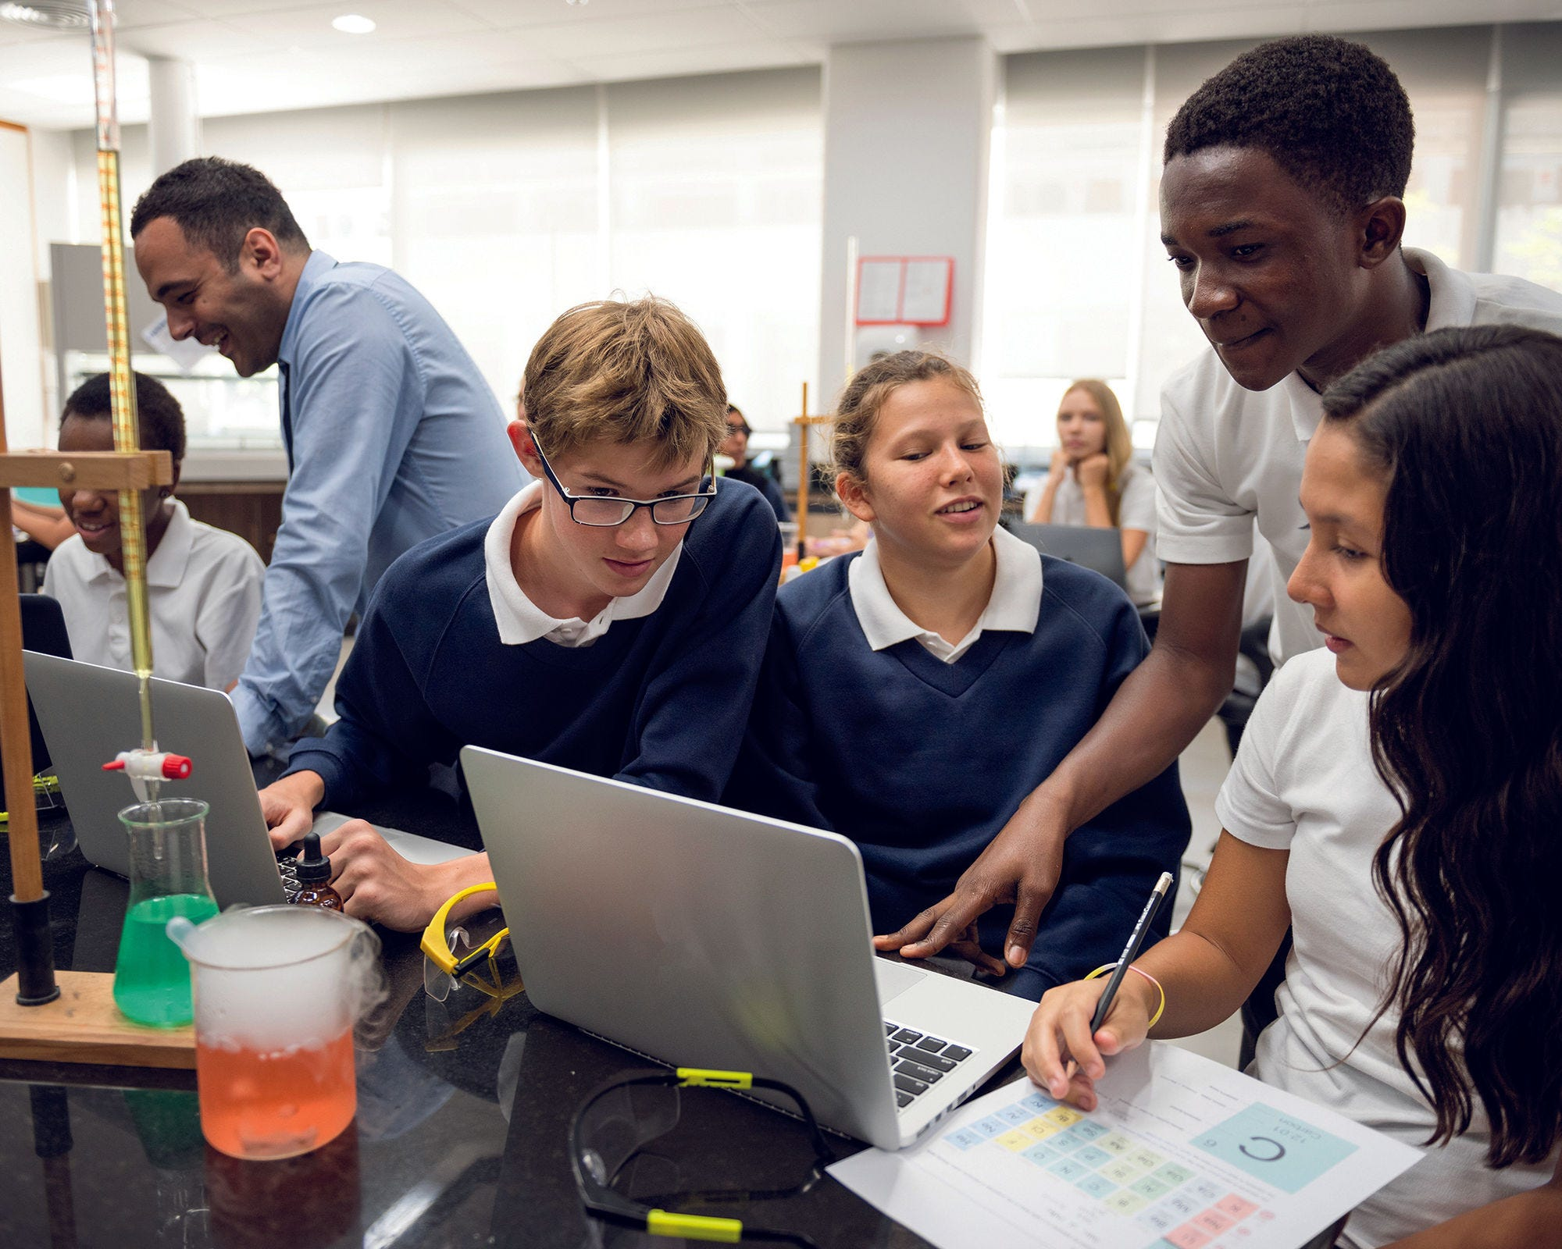
OECD PISA 2025 Results (Volume I): Future-Ready Students
資料發布：2026 年 9 月 8 日 ｜ 本文件整理：2026 年 9 月 11 日
臺灣在 OECD 報告中以 Chinese Taipei 呈現。

先看結論
臺灣學生在科學、數學、閱讀三大領域均位居前十，計算問題解決（Computational problem solving）也高於 OECD 平均。高表現的另一面，是成長型思維、學習規劃與自我檢查理解的比例偏低；環境科學能力與行動效能感強，但對環境相關職涯的興趣低於 OECD 平均。
觀察面向 | 臺灣訊號 | 教學上可追問
學習表現 | 三大領域均進前十；數學頂尖者 32% | 高成就學生是否也能解釋策略、遷移與查證？
學習策略 | 成長型思維 46%；自我提問 33% | 是否把規劃、監控與反思明確教出來？
數位與 AI | 40% 每週用 AI 學習；66% 在課堂學評估 AI 資訊 | 能否要求學生保留來源、查證並說明修改理由？
環境素養 | 87% 達環境科學基準；職涯興趣 50% | 能否把環境議題連到真實工作角色與決策？

注意：上述「教學上可追問」是本文件根據 OECD 數據提出的教育解讀，並非 OECD 官方政策建議。

1. 受測對象與資料品質
項目 | 臺灣資料
受測學生 | 7,279 人
學校 | 292 所
代表母體 | 約 18.1 萬名 15 歲學生
估計涵蓋率 | 92%
品質判定 | 符合 PISA 技術品質標準，適合發布

學生進行約兩小時測驗，每位學生測兩個領域，並完成約 35 分鐘的背景問卷。校長另填答學校管理、組織與學習環境問卷。

2. 學習表現：高於 OECD 平均
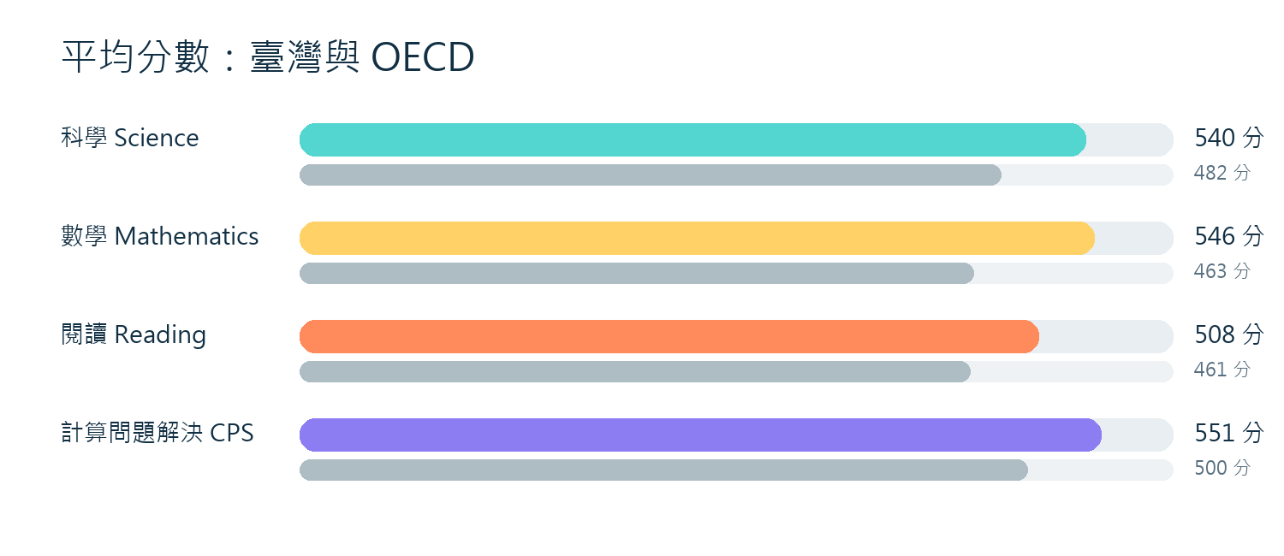
圖 1 平均分數比較。彩色為臺灣，灰色為 OECD 平均。
領域 | 臺灣 | OECD 平均 | 臺灣概況
科學 Science | 540 | 482 | 與澳門、日本平均分數無顯著差異
數學 Mathematics | 546 | 463 | 約排名第 4
閱讀 Reading | 508 | 461 | 約排名第 3
計算問題解決 CPS | 551 | 500 | 約排名第 5

2022 至 2025 年間，臺灣科學約增加 2 分、數學約減少 1 分、閱讀約減少 7 分，均未達統計顯著。不可把小幅變動直接解讀為教育品質上升或下降。

3. 基礎能力與頂尖表現
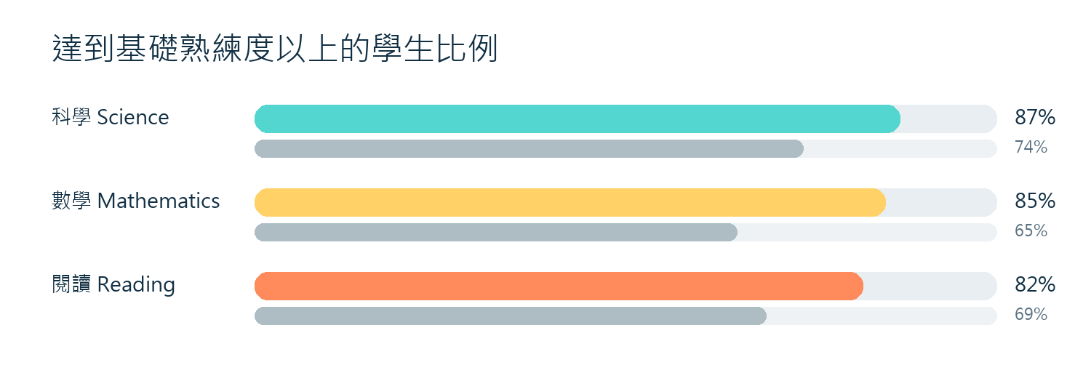
圖 2 達熟練度第 2 級（Proficiency Level 2）以上比例。
領域 | 臺灣達基準 | OECD 達基準 | 臺灣頂尖 | OECD 頂尖
科學 | 87% | 74% | 20% | 7%
數學 | 85% | 65% | 32% | 8%
閱讀 | 82% | 69% | 13% | 6%

數學頂尖表現者比例達 32%，為 OECD 平均 8% 的四倍；同時三大領域的基礎能力覆蓋率均高於 OECD。

4. 公平：社經差距仍然存在
臺灣社經優勢學生與弱勢學生的科學平均分數相差 91 分，接近 OECD 約 85 分。社經地位解釋臺灣科學表現變異約 11%，OECD 約 12%。弱勢學生中有 11% 進入國內科學表現前四分位，可視為具學業韌性（Academic resilience）；OECD 平均為 12%。
2006 至 2025 的長期資料顯示，臺灣科學、數學與閱讀維持高表現，但公平不能只看平均分數。學校仍需持續辨識資源取得、學習支持與高品質任務是否平均分布。

5. 學習投入與自我調節
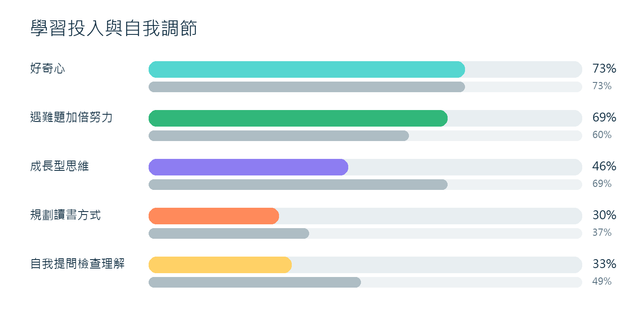
圖 3 彩色為臺灣，灰色為 OECD 平均。
指標 | 臺灣 | OECD | 解讀
遇難題加倍努力 | 69% | 60% | 持續投入較高
成長型思維 | 46% | 69% | 明顯較低
規劃讀書方式 | 30% | 37% | 需要策略教學
自我提問檢查理解 | 33% | 49% | 理解監控較弱
向教師求助 | 83% | 77% | 求助文化較強
向同學求助 | 90% | 82% | 同儕支持較強

目標設定指數每增加 1 單位，臺灣科學表現關聯增加 9 分（OECD 3 分）；求助指數每增加 1 單位，關聯增加 13 分（OECD 6 分）。這些是統計關聯，不能直接視為因果效果。

6. 數位與人工智慧（AI）
指標 | 臺灣 | OECD 平均
在校數位學習時間／日 | 1.8 小時 | 1.7 小時
在校數位休閒時間／日 | 1.1 小時 | 1.1 小時
科學課常受數位裝置分心 | 13% | 28%
每週用 AI 協助學習 | 40% | 46%
以 AI 做初步研究 | 22% | 31%
以 AI 摘要文本 | 20% | 30%
以 AI 撰寫草稿 | 21% | 29%
課堂學習評估 AI 生成資訊 | 65.9% | 62.6%

臺灣學生的數位使用時間與 OECD 接近，課堂分心回報較少。OECD 指出，在臺灣，科學課數位分心與科學分數差異並無顯著關聯。這不表示分心沒有影響，而是目前資料不足以支持該關聯。

可直接採用的 AI 任務設計
- 保留提示詞、AI 回答與修改紀錄。
- 用至少兩個可追溯來源查證三項主張。
- 標示保留、改寫與刪除內容，並說明判斷依據。
- 評量重點放在證據品質與推理，而非只看輸出流暢度。

7. 校園支持、資源與安全
指標 | 臺灣 | OECD 平均／趨勢
教師關心每位學生學習 | 79% | 69%
教師教到學生理解 | 72% | 66%
需要時提供額外協助 | 84% | 73%
每月至少數次遭受霸凌 | 11% | 20%
測驗前兩週曾遲到 | 38% | 50%
教學受師資短缺影響 | 28% | 39%
基礎設施短缺影響教學 | 8% | 2022 年臺灣為 19%

家庭支持回報下降：每週詢問孩子在校經驗由 2022 年 62% 降至 2025 年 59%；每週討論在校問題由 58% 降至 53%。OECD 指出這是多數參與教育體系的共同現象。

8. 環境科學與未來職涯
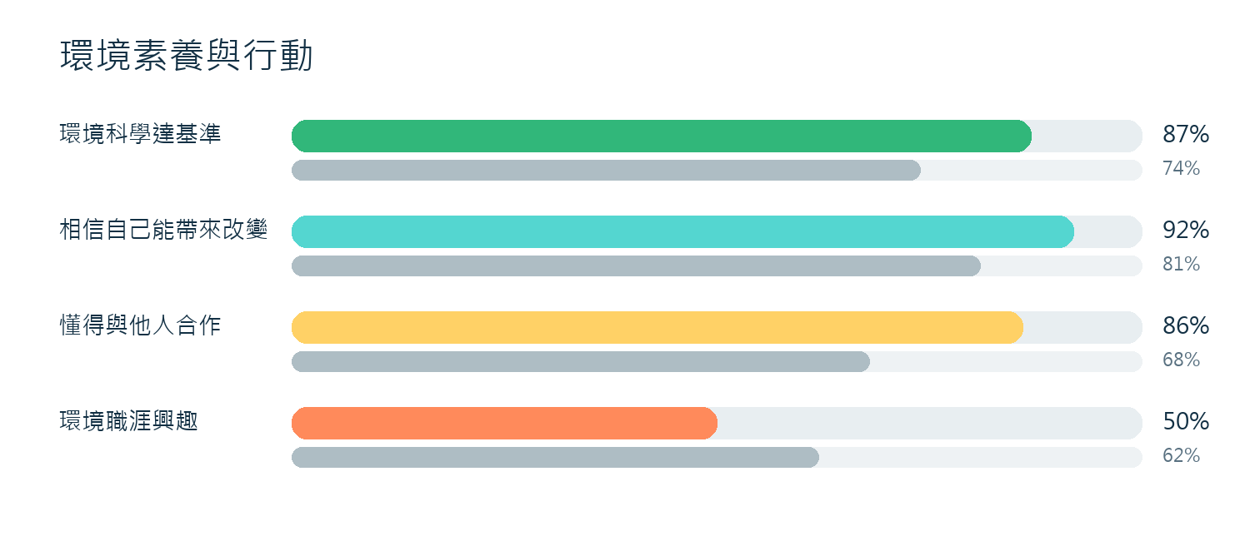
圖 4 環境素養與行動相關指標。
臺灣學生在環境科學與行動效能感上表現突出：87% 達環境科學基準、92% 相信自己能帶來正向影響、86% 認為自己知道如何與他人合作。然而，只有 50% 對未來從事環境保護相關工作有興趣，低於 OECD 的 62%。

教學連結
把環境議題從「知道」推進到「角色與決策」。可用校園能源、飲食或交通為情境，讓學生分別扮演資料分析師、工程師、設計師、政策溝通者，提出可驗證的改善方案。

9. 四個教學行動
行動 | 作法 | 學生可回答的問題
教會學習策略 | 任務前規劃、進行中監控、結束後反思 | 我何時發現自己沒有理解？下一次要改什麼？
閱讀加入查證 | 比較兩則立場不同的文本，區分事實、推論與意見 | 哪一項證據最能改變我的判斷？
AI 從產出轉向評估 | 保留提示詞，查證並說明修改理由 | 我保留、修正與拒絕了什麼？為什麼？
環境連結職涯 | 分派跨專業角色，完成真實情境提案 | 不同職業如何共同解決同一個環境問題？

10. 閱讀資料時的限制
- 問卷指標可能受文化規範、作答習慣與題意理解影響。
- 相關關係不能直接解讀為因果；控制社經背景也不等於完成因果識別。
- 平均分數與排名具有抽樣不確定性；分數接近時未必存在顯著差異。
- PISA 評估的是 15 歲學生面對真實情境的知識應用，不等同學校課程考試。
- 英語外語評量與數位自我導向學習的完整分析預計 2027 年發布。

資料來源
OECD (2026), PISA 2025 Results (Volume I): Future-Ready Students. DOI: 10.1787/73451bc5-en
OECD (2026), PISA 2025 Results (Volume I): Chinese Taipei - Country Note.
OECD Education GPS: Chinese Taipei - Student performance (PISA 2025).
授權與改編說明：OECD 原始內容依 Creative Commons Attribution 4.0 International（CC BY 4.0）提供。本文件為繁體中文改編與教學重整；若與原文有出入，以英文原文為準。本文件中的教學解讀不代表 OECD 或其會員國的官方立場。

